АДМИНИСТРАЦИЯ МАРАЛИХИНСКОГО СЕЛЬСОВЕТА КРАСНОЩЁКОВСКОГО РАЙОНА АЛТАЙСКОГО КРАЯ

ПОСТАНОВЛЕНИЕ
от 18.08.2022 г. № 12 с. Маралиха

О внесении изменений в постановление Администрации Маралихинского сельсовета Краснощёковского района Алтайского края №27 от 20.12.2017г. «Об утверждении муниципальной программы «Формирование современной городской среды на территории муниципального образования Маралихинский сельсовет Краснощёковского района Алтайского края на 2018-2022 годы»

В соответствии с Федеральным законом от 06 октября 2003 г. N 131-ФЗ "Об общих принципах организации местного самоуправления в Российской Федерации", постановлением Правительства Российской Федерации 10.02.2017 № 169 «Об утверждении Правил предоставления и распределения субсидий из федерального бюджета, бюджета субъектов Российской Федерации и поддержки государственных программ субъектов Российской Федераций и муниципальных программ формирования современной городской среды», руководствуясь Уставом муниципального образования Маралихинский сельсовет Краснощёковского района Алтайского края в целях повышения уровня комфорта, создания благоприятных условий жизнедеятельности, отдыха населения муниципального образования Маралихинский сельсовет Краснощёковского района Алтайского края, Администрация Маралихинского сельсовета Краснощёковского района Алтайского края
ПОСТАНОВЛЯЕТ:
1. Внести в муниципальную программу «Формирование современной городской среды на территории муниципального образования Маралихинский сельсовет Краснощёковского района Алтайского края на 2018-2022 годы» изменения в части продления сроков ее выполнения. Следует читать «Формирование современной городской среды на территории муниципального образования Маралихинский сельсовет Краснощёковского района Алтайского края на 2018-2024 годы».
2. Паспорт муниципальной программы «Формирование современной городской среды на территории муниципального образования Маралихинский сельсовет Краснощёковского района Алтайского края» принять в новой редакции (приложение №1).

3. Обнародовать настоящее постановление в установленном Уставом муниципального образования Маралихинский сельсовет Краснощёковского района Алтайского края порядке.

4. Контроль за исполнением настоящего постановления оставляю за собой.

И.о. главы Администрации сельсовета Н.В.Райченок

УТВЕРЖДЕНА
постановлением Администрации
Маралихинского сельсовета
от 18.08. 2022г. № 12

Муниципальная программа

«Формирование современной городской среды на территории муниципального образования Маралихинский сельсовет Краснощёковского района Алтайского края на 2018-2024 годы»

ПАСПОРТ
муниципальной программы

«Формирование современной городской среды на территории муниципального образования Маралихинский сельсовет Краснощёковского района Алтайского края на 2018-2024 годы"

Ответственный исполнитель программы | Администрация Маралихинского сельсовета
Участники программы | Администрация Маралихинского сельсовета, собственники жилых домов, объектов недвижимого имущества и земельных участков, предоставленных для их размещения, чьи территории включены в муниципальную программу формирования современной городской среды (далее - «заинтересованные лица») (по согласованию), жители села.
Цель программы | создание благоприятных условий жизнедеятельности населения муниципального образования Маралихинский сельсовет Краснощёковского района Алтайского края, повышение качества и комфорта жизни.
Задачи программы | повышение уровня благоустройства территорий муниципального образования, соответствующего функционального назначения (площадей, улиц, пешеходных зон, парка, иных территорий) (далее - «общественные территории) и дворовых территорий (далее - «территории»); повышение уровня вовлеченности заинтересованных лиц в реализацию мероприятий по благоустройству территорий села Маралиха
Индикаторы и показатели программы | -доля благоустроенных общественных территорий от общего числа общественных территорий населенного пункта;  -доля обустроенных мест массового отдыха населения (далее - «парк») от общего числа парков, расположенных в населенном пункте;  - доля граждан, позитивно оценивающих качество и комфорт сельской среды, от общего числа граждан населенного пункта, принявших участие в опросе  (анкетирование).
Срок и этапы реализации программы | 2018 - 2024 годы без деления на этапы
Объемы финансирования программы | Общий объем финансирования государственной программы муниципального образования Маралихинский сельсовет Краснощёковского района «Формирование современной городской среды» (далее - «Программа») за счет всех источников финансирования составит тыс. рублей, в том числе по годам:  2018 год - 2 000,0 тыс. рублей;  2019 год - тыс. рублей;  2020 год - 2 000,0 тыс. рублей;  2021 год - тыс. рублей;  2022 год - тыс. рублей;  2023 год – 2 500,0 тыс. рублей;  2024 год - 2 500,0 тыс. рублей;  За счёт средств федерального бюджета тыс. руб., в том числе по годам:  2018 год -1 960,0 тыс. рублей;  2019 год - тыс. рублей;  2020 год – 1 960,0 тыс. рублей;  2021 год - тыс. рублей;  2022 год - тыс. рублей;  2023 год – 2 450,0 тыс. рублей;  2024 год – 2 450,0 тыс. рублей;  За счёт средств краевого бюджета тыс. руб., в том числе по годам:  2018 год – 20,0 тыс. рублей;  2019 год - тыс. рублей;  2020 год - 20,0 тыс. рублей;  2021 год - тыс. рублей;  2022 год - тыс. рублей;  2023 год – 25,0 тыс. рублей;  2024 год – 25,0 тыс. рублей;  За счёт средств местного бюджета тыс. руб., в том числе по годам:  2018 год – 20,0 тыс. рублей;  2019 год - тыс. рублей;  2020 год – 20,0 тыс. рублей;  2021 год - тыс. рублей;  2022 год - тыс. рублей;  2023 год – 25,0 тыс. рублей;  2024 год – 25,0 тыс. рублей;  Объемы финансирования подлежат ежегодному уточнению в соответствии с законами о федеральном и краевом бюджетах и решениями представительных органов местного самоуправления о местном бюджете на очередной финансовый год и на плановый период
Перечень основных мероприятий программы | -обеспечение освещения улиц;  -установка скамеек;  -установка урн;  -оборудование зон отдыха;  -оборудование автомобильных парковок;  -оборудование контейнерных площадок;  -устройство дренажных и (или) и водоотводных систем общественных территорий;  -озеленение территорий;  -благоустройство парка;  -благоустройство общественных территорий;  -изготовление проектно-сметной документации.
Ожидаемые результаты реализации программы | реализация Программы к концу 2024 года должна обеспечить:  - доведение до 30% доли граждан, принявших участие в решении вопросов развития городской среды, от общего количества граждан в возрасте от 14 лет, проживающих в муниципальном образовании, на территории которого реализуются проекты по созданию комфортной городской среды;  - доведение до 90% доли объема закупок оборудования, имеющего российское происхождение, в том числе оборудования, закупаемого при выполнении работ, в общем объеме оборудования, закупаемого в рамках реализации мероприятий государственных (муниципальных) программ современной городской среды;  - доведение до 1 ед. количество благоустроенных общественных пространств, включенных в муниципальную программу формирования современной городской среды.

1. Характеристика текущего состояния сектора благоустройства в муниципальном образовании Маралихинский сельсовет Краснощёковского района Алтайского края
Основными улицами в настоящее время являются: ул. Ленина, ул. 40 лет Победы.
Общественный центр села формируется линейно на улице Ленина — здесь организована главная площадь села, размещаются основные общественные и торговые здания. Главная площадь, на ул. Ленина, с ее общественными учреждениями, а также главная улица являются важнейшими функциональными частями села и одновременно служат его композиционным ядром, культурным центром населенного пункта, местом проведения общенародных мероприятий. Главная улица Ленина связывает основные части селитебной территории: главную площадь с жилыми образованиями, зоной отдыха и производственной зоной.
Общественно-деловая зона представлена учреждениями торговли, образования, здравоохранения, культуры. Из учреждений культурно-бытового назначения имеются: сельский дом культуры, средняя школа, школа-интернат, детский сад, стадион, магазины продовольственных и непродовольственных товаров, кафе. На центральной улице Ленина размещается памятник воинам, погибшим в годы Великой Отечественной войны. Общественно-деловой центр села Маралиха занимает площадь 5 га.
В составе общественного центра также можно выделить центральный общественный парк с. Маралиха. Уровень благоустройства площади и общественного центра в целом очень низкий, планировочный каркас полностью не сформирован, отсутствует привлекательность в архитектурно-эстетическом облике, нет единой системы зеленых насаждений. В настоящее время не везде предусмотрены условия для людей с ограниченными возможностями.
Спортивно-досуговая база включает в себя тренажерную площадку, спортивный зал и стадион.
Система образования представлена: общеобразовательная школа на 200 мест, школа-интернат на 80 мест.
Больничный комплекс Маралихинский ФАП.
Улицы не благоустроены, недостаточно озеленены, нет тротуаров, не обеспечен поверхностный сток, устаревшие малые архитектурные формы – все это негативно влияет на эмоциональное состояние и качество жизни населения села Маралиха.
Реализация муниципальной программы позволит обеспечить выполнение обязательств муниципального образования перед государством и гражданами, создать условия для комфортного проживания, снизить социальную напряженность и улучшить архитектурный облик села.
В рамках реализации муниципальной программы «Формирование современной городской среды на территории муниципального образования села Маралиха" в 2023 году планируется благоустроить парк в центре села Маралиха. Существующая система уличного освещения морально изношенная и устаревшая, большая часть территории села вовсе не освещена, что определённым образом влияет на обеспечение безопасности населения, криминогенную обстановку и безопасность дорожного движения. Поэтому актуальным вопросом является обновление парка световых приборов с внедрением нового поколения светотехнического оборудования, отвечающего современным требованиям по дизайну, экономичности.

2. Основные проблемы в сфере
реализации муниципальной программы
Основными проблемами в сфере реализации муниципальной программы, на решение которых направлена муниципальная программа, являются:
- недостаточность средств на проведение работ по благоустройству общественных территорий.

3.Приоритеты муниципальной политики в сфере реализации Программы, цели и задачи и сроки реализации
Основным приоритетом реализации Муниципальной программы является обеспечение надлежащего технического и санитарно-гигиенического состояния мест массового пребывания населения.
Целью реализации Муниципальной программы является создание комфортных и безопасных условий проживания граждан, обустройство придомовых территорий домов, организация искусственного освещения дворовых и общественных территорий, создание условий для отдыха жителей и гостей села.
Для достижения этой цели предлагается выполнить ряд задач:
- повышение уровня внешнего благоустройства, санитарного содержания территории парка;
- улучшение технического состояния территории парка;
- повышение уровня благоустройства общественных территорий (площадей, парк и т.д.).
В результате решения вышеуказанных задач будут достигнуты целевые показатели, значения которых приведены в приложении № 1 к Муниципальной программе.
Срок реализации Муниципальной программы – 2018-2024 год.

4.Конечные результаты реализации Программы
Благоустройство села Маралиха – является важнейшей сферой деятельности муниципального образования. Оно решает задачи создания благоприятной жизненной среды и комфортных условий для всех видов деятельности населения и обеспечивает высокий уровень жизни.
Перечень показателей (индикаторов) Муниципальной программы носит открытый характер и предусматривает возможность корректировки.
Общая оценка эффективности реализации программных мероприятий определяется достижением запланированных целевых показателей, приведенных в приложении № 1 к настоящей Муниципальной программе.
Основными ожидаемыми результатами реализации настоящей Муниципальной программы являются:
- создание благоприятной и комфортной среды жизнедеятельности населения муниципального образования Маралихинский сельсовет Краснощековского района Алтайского края;
- улучшение внешнего облика села и мест массового пребывания населения;
- отремонтированные и благоустроенные дворовые территорий домов села.

5.Основные мероприятия Программы

В ходе реализации Муниципальной программы предусматривается изготовление проектно-сметной документации и выполнение следующих основных мероприятий:
5.1.Благоустройство центра села исходя из минимального перечня:
-асфальтирование пешеходных зон, тротуаров;
- установка скамеек;
- установка урн.
5.2 Благоустройство общественной территории:
-устройство дорожного покрытия ;
-устройство освещения села;
-благоустройство парка села Маралиха;
-благоустройство площадей, территорий проведения массовых мероприятий;
- установка скамеек;
- установка урн.

Визуализированный перечень образцов элементов благоустройства, предлагаемых к размещению на территории парка села, сформированный исходя из перечня работ по благоустройству территории парка приведен в приложении №2 к Муниципальной программе.

5.2.Общественные территории (парки, площади, иные общественные территории), подлежащие благоустройству в рамках Муниципальной программы, в соответствии с перечнем видов работ, планируемых к выполнению, отбираются с учетом результатов общественного обсуждения.
Перечень общественных территорий формируется в соответствии с Порядком и сроками представления, рассмотрения и оценки предложений граждан и организаций о включении в Муниципальную программу общественной территории, подлежащей благоустройству, утвержденным постановлением Администрации Маралихинского сельсовета № 27 от 20.12.2017 г.
Перечень общественных территорий, подлежащих благоустройству , с перечнем видов работ, планируемых к выполнению, приведен в приложении № 4 к Муниципальной программе.
Выполнение мероприятий по благоустройству территории парка, общественных территорий должны выполняться с учетом необходимости обеспечения физической, пространственной и информационной доступности зданий, сооружений дворовых и общественных территорий для инвалидов и других маломобильных групп населения.
Перечень мероприятий Муниципальной программы, исполнителях, сроках реализации, ожидаемом результате ее реализации, взаимосвязи показателей приведены в приложении № 5 к Муниципальной программе.

5.Ресурсное обеспечение Программы
Финансирование мероприятий Муниципальной программы осуществляется за счет средств федерального, краевого бюджетов, бюджета муниципального образования.
Муниципальная Программа реализуется за счет средств бюджета Алтайского края, федерального бюджета, бюджета Муниципального образования и внебюджетных средств.
Межбюджетные трансферты из бюджета Алтайского края предоставляются в форме субсидий бюджету Муниципального образования.
Субсидии на реализацию муниципальной Программы предоставляются в соответствии с Правилами предоставления и распределения субсидий из бюджета Алтайского края местным бюджетам.
Софинансирование мероприятий муниципальной Программы за счет средств бюджета Муниципального образования осуществляется в рамках реализации данной муниципальной Программы. Расходы Муниципального образования на реализацию мероприятий устанавливаются в соответствии с решением о бюджете сельсовета на очередной финансовый год и плановый период с учетом прогнозов поступлений доходов бюджета Муниципального образования.
В рамках реализации муниципальной Программы внебюджетные средства планируется привлекать в форме денежных средств граждан, заинтересованных организаций, физических и юридических лиц, индивидуальных предпринимателей.
Софинансирование выполнения работ по благоустройству территории парка из минимального перечня за счет средств населения – не предусмотрено.
Сведения о ресурсном обеспечении Муниципальной программы за счет всех источников финансирования с расшифровкой по основным мероприятиям Муниципальной программы приведены в приложении № 6 к Муниципальной программе.
6.Механизм реализации Программы
Включение предложений заинтересованных лиц о включении общественной территории и территории парка в Муниципальную программу осуществляется путем реализации следующих этапов:
- проведения общественного обсуждения проекта Муниципальной программы;
- рассмотрения и оценки предложений граждан и организаций на включение в перечень общественных территорий муниципального образования Маралихинский сельсовет Краснощёковского района Алтайского края на которых планируется благоустройство в текущем году.
План реализации Муниципальной программы приведен в приложении № 7 к Муниципальной программе.
Ответственным исполнителем и координатором реализации Муниципальной программы является Администрация Краснощёковского района, Администрация Маралихинского сельсовета.
Использование финансовых ресурсов будет осуществляться на основании размещения муниципальных закупок в соответствии с действием Федерального закона от 05.04.2013 № 44-ФЗ «О контрактной системе в сфере закупок товаров, работ, услуг для обеспечения государственных и муниципальных нужд».
Администрация Маралихинского сельсовета в ходе реализации Муниципальной программы:
- осуществляет текущее управление и координацию деятельности исполнителей, обеспечивая их согласованные действия по реализации программных мероприятий, по целевому и эффективному использованию финансовых средств;
- осуществляет контроль над выполнением мероприятий Муниципальной программы;
- с учетом выделяемых средств уточняет целевые показатели и механизм реализации Муниципальной программы, затраты по программным мероприятиям;
- обеспечивает подготовку документации для проведения закупок;
- предоставляет Минстройтрансу Алтайского края отчеты о реализации мероприятий Муниципальной программы ежемесячно в срок до 3 и 5 числа месяца, следующего за отчетным.
Исполнителями программы являются организации, признанные победителями по результатам торгов, которые несут ответственность:
- за надлежащее и своевременное исполнение программных мероприятий;
- рациональное использование выделяемых на их реализацию бюджетных средств.
Администрация Краснощёковского района в ходе выполнения Муниципальной программы осуществляет закупки товаров, работ, услуг для обеспечения муниципальных нужд.

Приложение № 1
к муниципальной программе «Формирование современной городской среды на территории муниципального образования Маралихинский сельсовет Краснощёковского района Алтайского края на 2018-2024 годы"

Сведения о целевых показателях Муниципальной программы
№ п/п | Наименование показателя | Единица измерения | Значение показателей  2018 год | Значение показателей  2019 год | Значение показателей  2020 год | Значение показателей  2021 год | Значение показателей  2022 год | Значение показателей  2023 год | Значение показателей  2024  год
1 | Доля благоустроенных общественных территорий, на которые  утверждены дизайн- проекты благоустройства, в общем количестве общественных территорий | % | 1 | - | 1 | - | - | 1 | 1
2 | Доля граждан, позитивно  оценивающих качество и  комфорт городской среды от  общего числа граждан Муниципального образования | % | 25 | - | 30 | - | - | 25 | 30

Приложение № 2
к муниципальной программе «Формирование
современной городской среды на территории
муниципального образования Маралихинский
сельсовет Краснощёковского района Алтайского края
на 2018-2024 годы »

Визуализированный перечень образцов элементов благоустройства, предлагаемых к размещению на территории парка
- Ограждения
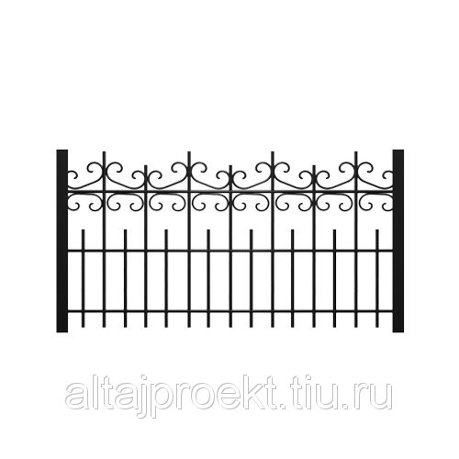
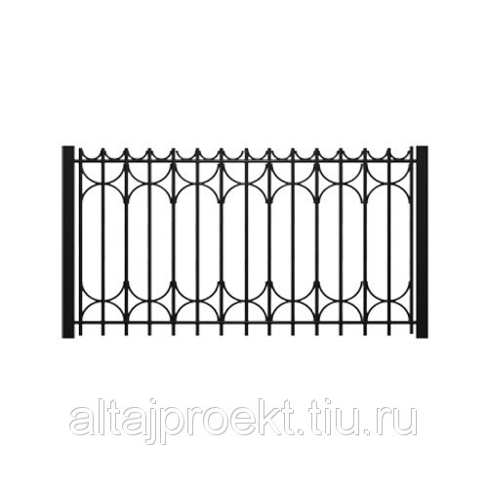

2. Фонари уличного освещения.
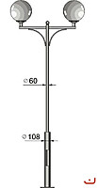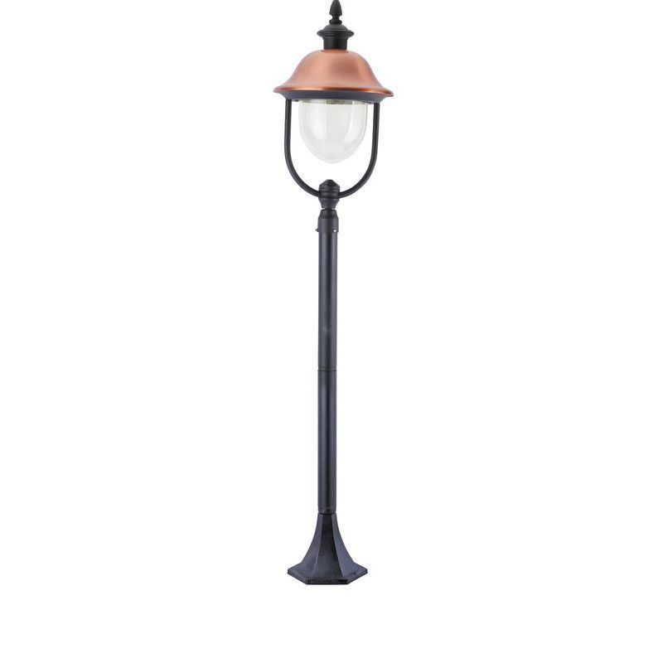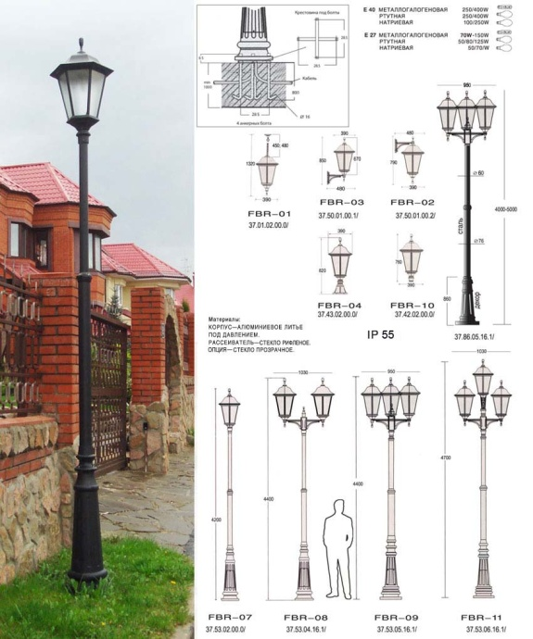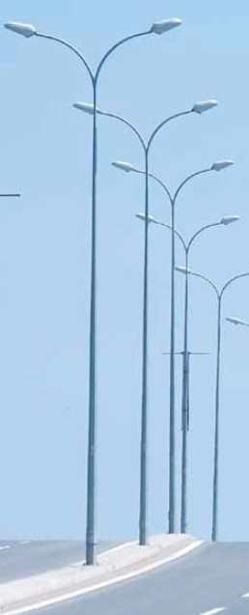

- Скамья

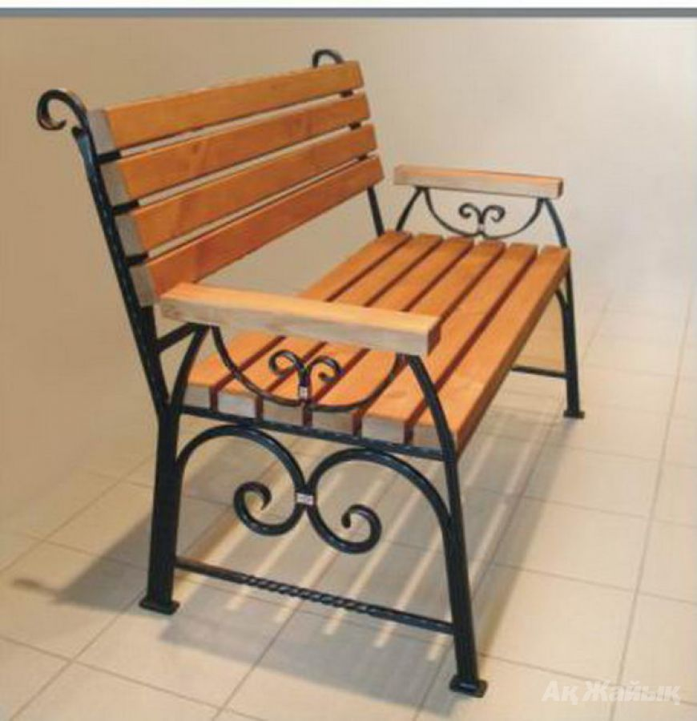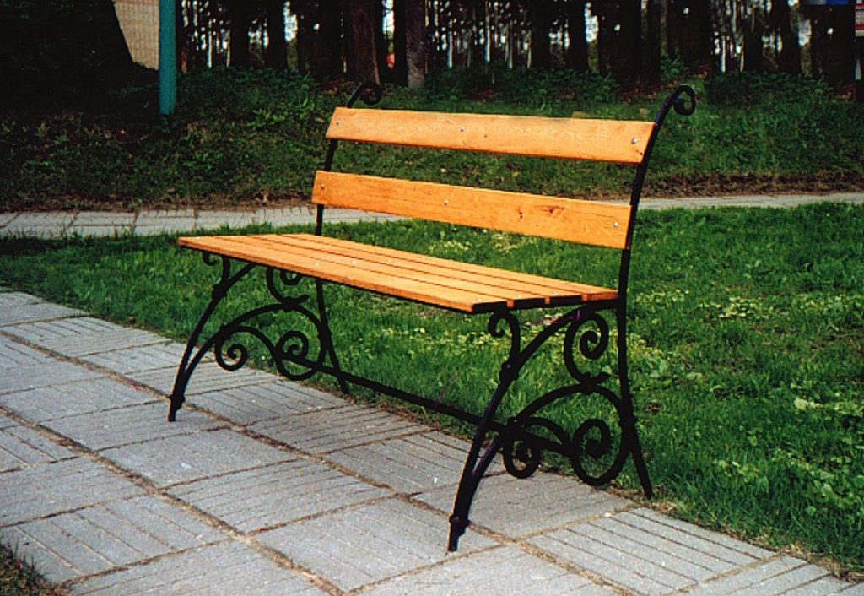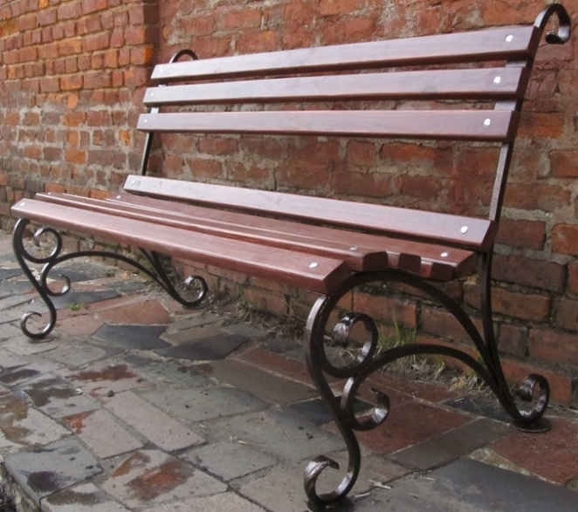

3. Урна
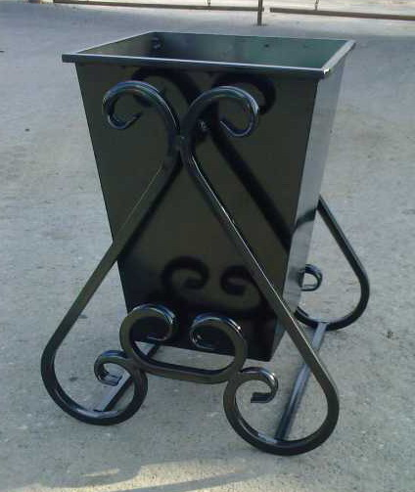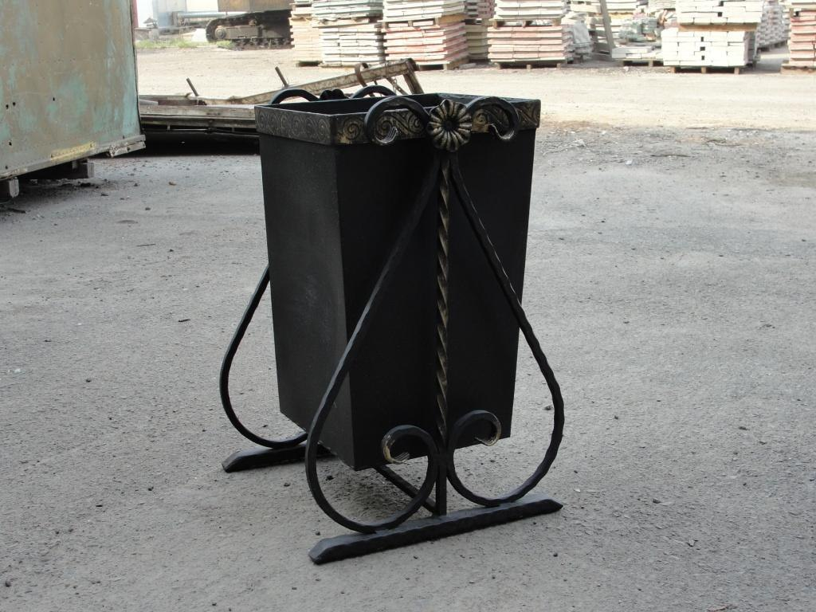
4.Парковые скульптуры
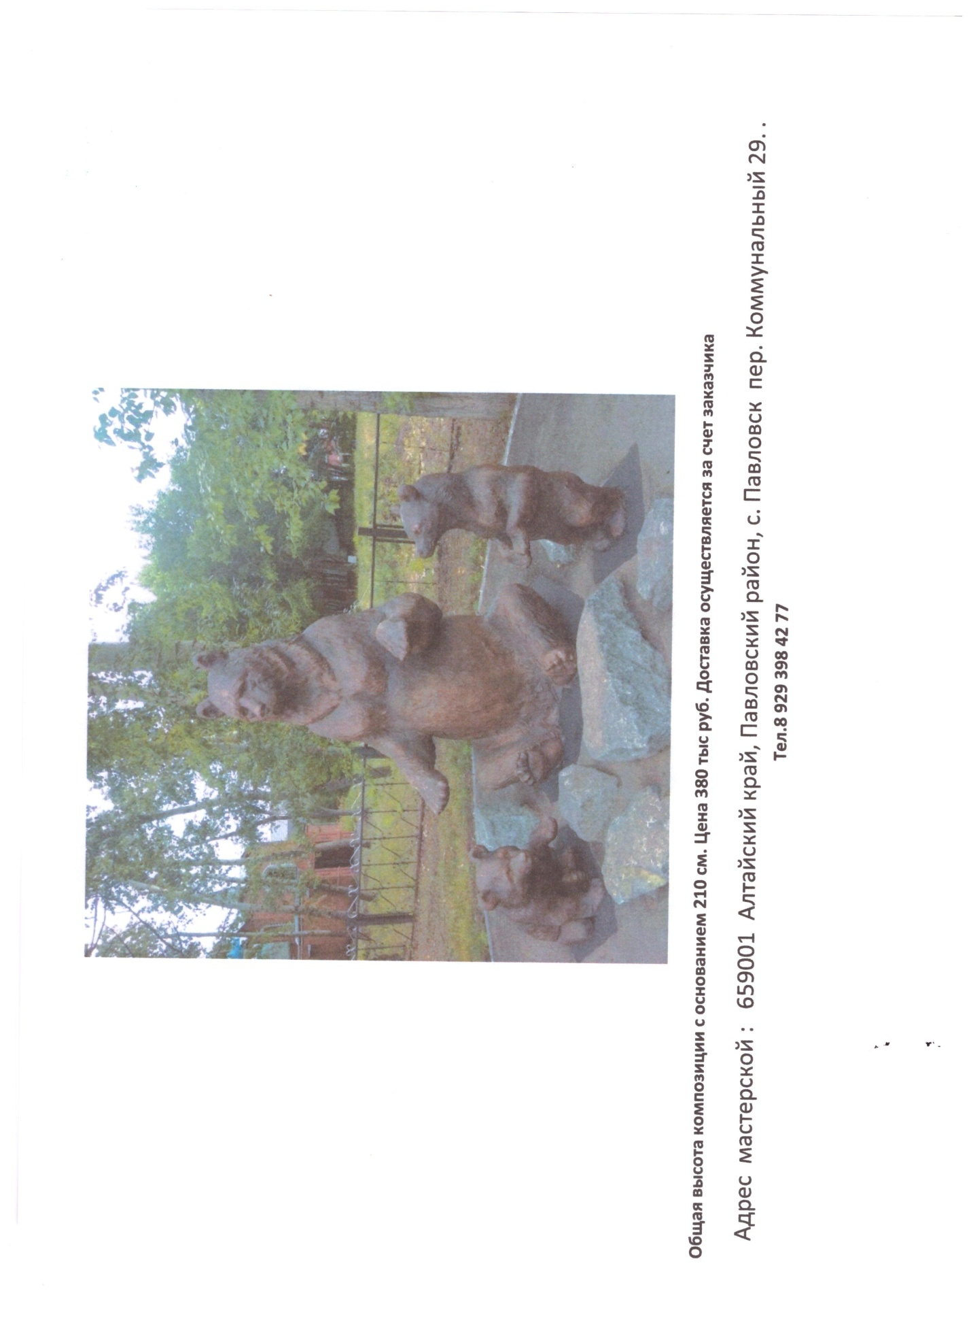
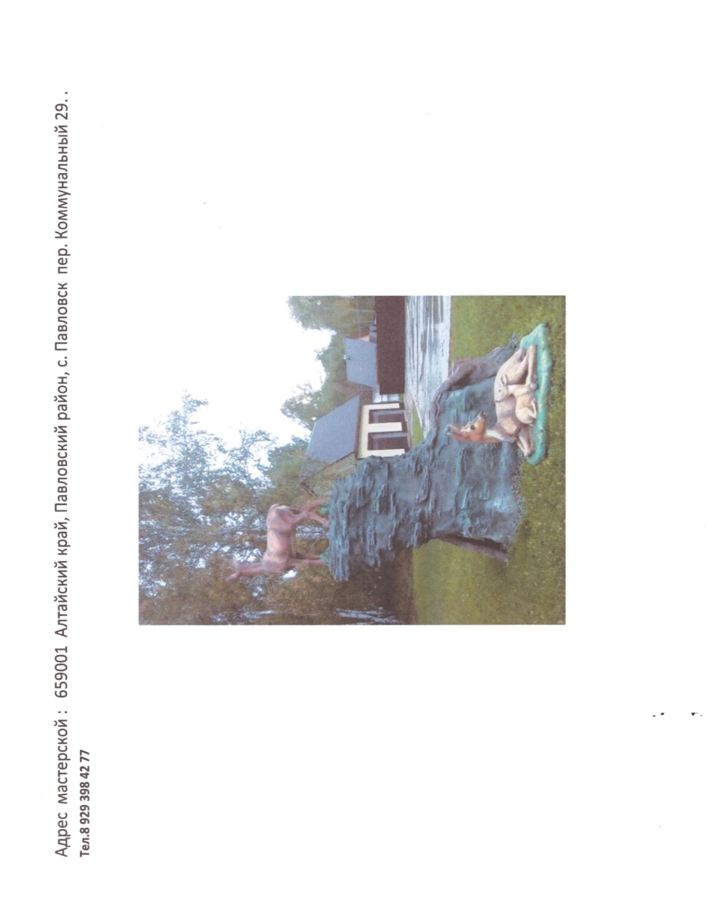

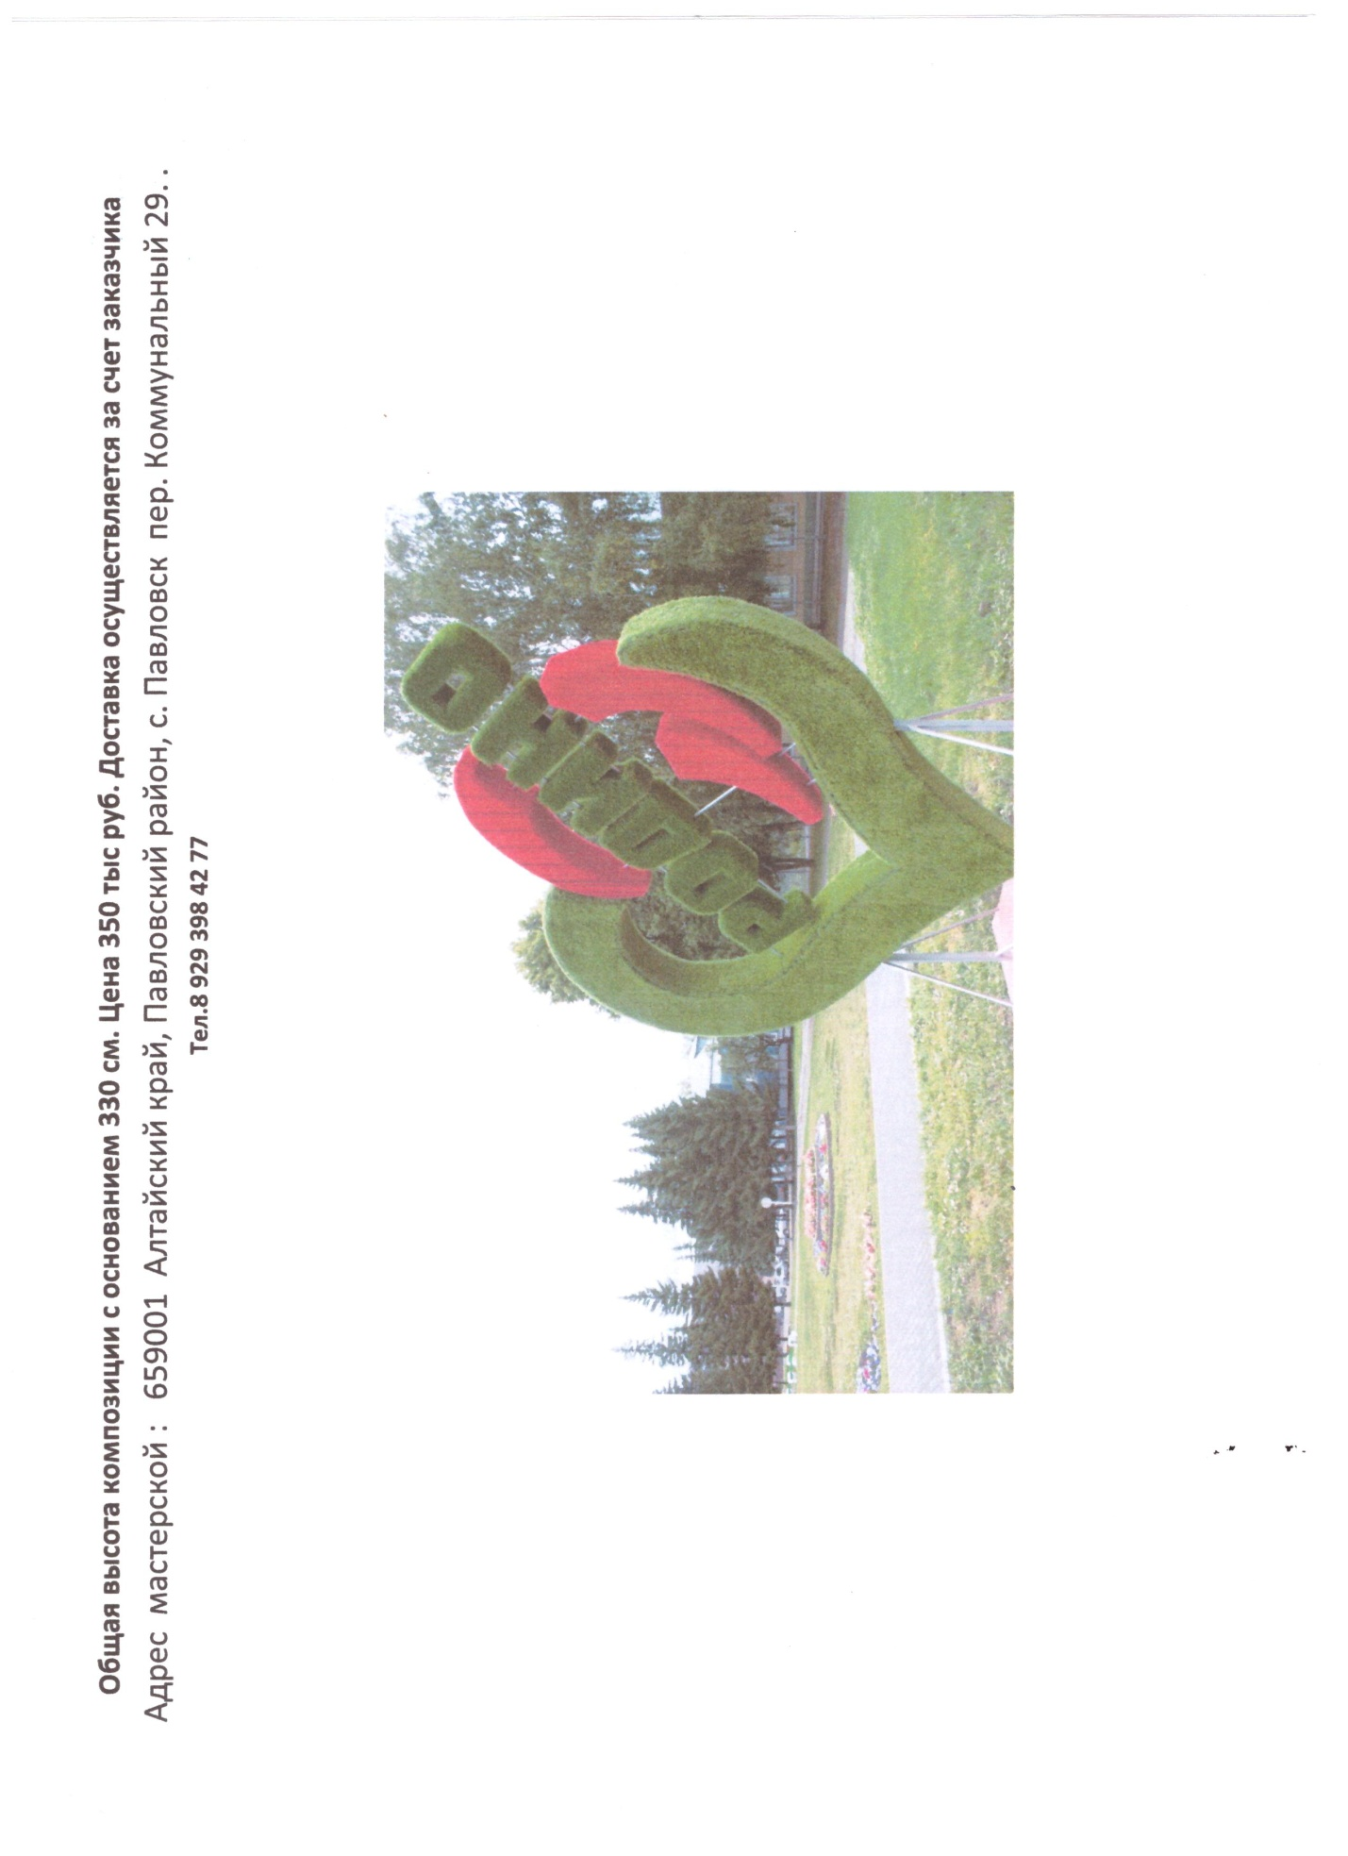

Приложение № 3
к муниципальной программе «Формирование
современной городской среды на территории
муниципального образования Маралихинский
сельсовет Краснощёковского района Алтайского края
на 2018-2024 годы »

Адресный перечень территорий , подлежащих благоустройству

№ п/п | Адрес территории, | Вид работ | Источники расходов
1 | с.Маралиха, ул. Комсомольская | -установка фонарей уличного освещения; | федеральный бюджет
 |  |  | краевой бюджет
 |  |  | бюджет муниципального образования
2 | с.Маралиха, ул. Садовая | -установка фонарей уличного освещения; | федеральный бюджет
 |  |  | краевой бюджет
 |  |  | бюджет муниципального образования
3 | с.Маралиха, ул.40 лет Победы | -установка фонарей уличного освещения; | федеральный бюджет
 |  |  | краевой бюджет
 |  |  | бюджет муниципального образования
4 | с.Маралиха, пер.Больничный | -установка фонарей уличного освещения; | федеральный бюджет
 |  |  | краевой бюджет
 |  |  | Бюджет муниципального образования
5 | с.Маралиха, ул.Набережная | -установка фонарей уличного освещения; | федеральный бюджет
 |  |  | краевой бюджет
 |  |  | бюджет муниципального образования
6 | с.Маралиха, пер.Луговой | -установка фонарей уличного освещения; | федеральный бюджет
 |  |  | краевой бюджет
 |  |  | бюджет муниципального образования
7 | с.Маралиха, ул. им.Свердлова | -установка фонарей уличного освещения; | федеральный бюджет
 |  |  | краевой бюджет
 |  |  | бюджет муниципального образования
8 | с.Маралиха, ул. Январская | -установка фонарей уличного освещения; | федеральный бюджет
 |  |  | краевой бюджет
 |  |  | бюджет муниципального образования
9 | с.Маралиха, ул. Зои Космодемьянской | -установка фонарей уличного освещения; | федеральный бюджет
 |  |  | краевой бюджет
 |  |  | бюджет муниципального образования
10 | с.Маралиха, ул. Ленина | -установка фонарей уличного освещения; | федеральный бюджет
 |  |  | краевой бюджет
 |  |  | бюджет муниципального образования

Приложение № 4
к муниципальной программе «Формирование современной городской среды на территории муниципального образования Маралихинский сельсовет Краснощёковского района Алтайского края на 2018-2024 годы"

Перечень общественных территорий, подлежащих благоустройству с перечнем видов работ, планируемых к выполнению
П№ п/п | Наименование общественной территории, подлежащей благоустройству | Год реализации объекта | Перечень видов работ, планируемых к выполнению
1  1 | Благоустройство парка в центре села Маралиха | 2023 г. | - установка парковых скульптур: «Медведица с медвежатами», «Косули», Топиарная стелла «Сердце»;  - Устройство бетонных плитных тротуаров;  - устройства подстилающих и выравнивающих слоев;  - установка качелей, скамеек, урн.
22 | Устройство уличного освещения по улицам Комсомольская, Садовая, 40 лет Победы, пер.Больничный, Набережная, пер.луговой, Свердлова, Январская, Зои Космодемьянской, Ленина | 2024 г. | Установка опор и светодиодных фонарей уличного освещения

Приложение № 5
к муниципальной программе «Формирование современной городской среды на территории муниципального образования Маралихинский сельсовет Краснощёковского района Алтайского края на 2018-2024 годы"

Перечень мероприятий муниципальной Программы
№ п/п | Цель, задача,  мероприятие |  |  | ССрок  реализации | Участник  Програм-мы | Сумма расходов, тыс. рублей** |  |  |  |  |  |  |  |  |  |  |  |  |  |  | Источники финансирования
 |  |  |  |  |  | 2018 | 2019 | 2020 |  | 2021 |  | 2022 |  | 2023 |  | 2024 |  | всего
1 | 2 |  |  | 3 | 4 | 5 | 6 | 7 |  | 8 |  | 9 |  | 10 |  | 11 |  | 12 |  |  | 13
Муниципальная Программа «Формирование современной городской среды муниципального образования Маралихинский сельсовет Краснощёковского района Алтайского края"
1 |  | Цель – создание благоприятных условий жизнедеятельности населения Муниципального образования,  повышение качества и комфорта городской среды | 2018-2024 |  | Министерство, органы  местного самоуправления, заинтересованные лица* | 2000,0 | - |  | 2000,0 |  | - |  | - |  | 2500,0 |  | 2500,0 |  |  | 9000,0 | Всего
 |  |  |  |  |  |  |  |  |  |  |  |  | - |  |  |  |  |  |  |  | в том числе:
 |  |  |  |  |  | 1960,0 | - |  | 1960,0 |  | - |  | - |  | 2450,0 |  | 2450,0 |  |  | 8820,0 | федеральный бюджет
 |  |  |  |  |  | 20,0 | - |  | 20,0 |  | - |  | - |  | 25,0 |  | 25,0 |  |  | 90,0 | краевой бюджет
 |  |  |  |  |  | 20,0 | - |  | 20,0 |  | - |  | - |  | 25,0 |  | 25,0 |  |  | 90,0 | местный бюджет
 |  |  |  |  |  | - | - |  | - |  | - |  | - |  | - |  | - |  |  | - | внебюджетные источники
2 |  | Задача 1. Повышение  уровня благоустройства  общественных территорий Муниципального образования | 2018-2024 |  | органы  местного самоуправления | 2000,0 | - |  | 2000,0 |  | - |  | - |  | 2500,0 |  | 2500,0 |  |  | 9000,0 | Всего
 |  |  |  |  |  | 1960,0 | - |  | 1960,0 |  | - |  | - |  | 2450,0 |  | 2450,0 |  |  | 8820,0 | федеральный бюджет
 |  |  |  |  |  | 20,0 | - |  | 20,0 |  | - |  | - |  | 25,0 |  | 25,0 |  |  | 90,0 | краевой бюджет
 |  |  |  |  |  | 20,0 | - |  | 20,0 |  | - |  | - |  | 25,0 |  | 25,0 |  |  | 90,0 | местный бюджет
 |  |  |  |  |  | - | - |  | - |  | - |  | - |  | - |  | - |  |  | - | внебюджетные источники
3 |  | Мероприятие 1.1.  Разработка проектно-сметной документации, оценка достоверности сметной стоимости работ по благоустройству общественных территорий | 2018-2024 |  | органы  местного самоуправления | - | - |  | - |  | - |  | - |  | - |  | - |  |  | - | Всего
 |  |  |  |  |  |  |  |  |  |  |  |  |  |  |  |  |  |  |  |  | в том числе:
 |  |  |  |  |  | - | - |  | - |  | - |  | - |  | - |  | - |  | - |  | федеральный бюджет
 |  |  |  |  |  | - | - |  | - |  | - |  | - |  | - |  | - |  | - |  | краевой бюджет
 |  |  |  |  |  | - | - |  | - |  | - |  | - |  | - |  | - |  | - |  | местный бюджет
 |  |  |  |  |  | - | - |  | - |  | - |  | - |  | - |  | - |  | - |  | внебюджетные источники
4 |  | Мероприятие 1.2.  Благоустройство общественных территорий Муниципального образования | 2018-2024 |  | органы  местного самоуправления | 2000,0 | - |  | 2000,0 |  | - |  |  |  | 2500,0 |  | 2500,0 |  | 9000,0 |  | Всего
 |  |  |  |  |  |  |  |  |  |  |  |  |  |  |  |  |  |  |  |  | в том числе:
 |  |  |  |  |  | 1960,0 | - |  | 1960,0 |  | - |  |  |  | 2450,0 |  | 2450,0 |  | 8820,0 |  | федеральный бюджет
 |  |  |  |  |  | 20,0 | - |  | 20,0 |  | - |  |  |  | 25,0 |  | 25,0 |  | 90,0 |  | краевой бюджет
 |  |  |  |  |  | 20,0 | - |  | 20,0 |  | - |  |  |  | 25,0 |  | 25,0 |  | 90,0 |  | местный бюджет
 |  |  |  |  |  | - | - |  | - |  | - |  | - |  | - |  | - |  | - |  | внебюджетные источники
5 |  | Задача 2.  Проведение инвентаризации уровня благоустройства индивидуальных жилых домов и земельных участков предоставленных для их размещения | 2018-2024 |  | органы  местного самоуправления, заинтересованные лица | - | - |  | - |  | - |  | - |  | - |  | - |  | -
6 |  | Мероприятие 2.  Проведение инвентаризации уровня благоустройства индивидуальных жилых домов и земельных участков предоставленных для их размещения | 2018-2024 |  | органы  местного самоуправления, заинтересованные лица | - | - |  | - |  | - |  | - |  | - |  |  |  | -
7 |  | Задача 3.  Повышение уровня вовлеченности заинтересованных лиц в реализацию мероприятий по  благоустройству территорий муниципального образования | 2018-2024 |  | органы  местного самоуправления, заинтересованные лица | - | - |  | - |  | - |  | - |  | - |  |  |  | -
8 |  | Мероприятие 3.1  Проведение общественных обсуждений дизайн-проектов благоустройства территорий Муниципального образования | 2018-2024 |  | органы  местного самоуправления, заинтересованные лица | - | - |  | - |  | - |  | - |  | - |  |  |  | -
9 |  | Мероприятие 3.2  Привлечение заинтересованных лиц в осуществление контроля  благоустройства территорий, участие в комиссии по приемке работ |  | 2018-2024 | органы  местного самоуправления, заинтересованные лица | - | - |  | - |  | - |  | - |  | - |  |  |  | -
10 |  | Мероприятие 3.3.  Проведение социологических опросов  оценки гражданами качества и комфорта городской среды |  | 2018-2024 | органы  местного самоуправления | - | - |  | - |  | - |  | - |  | - |  |  |  | -
11 |  | Задача 4. Определение границ прилегающих территорий к объектам недвижимости |  | 2018-2024 | органы  местного самоуправления | - | - |  | - |  | - |  | - |  | - |  |  |  | -
12 |  | Мероприятие 4. Определение границ прилегающих территорий к объектам недвижимости |  | 2018-2024 | органы  местного самоуправления | - | - |  | - |  | - |  | - |  | - |  |  |  | -

* Органы местного самоуправления, заинтересованные лица участвуют в реализации Программы по согласованию.
** Объемы финансирования ежегодно уточняются в соответствии с законами о федеральном и краевом бюджетах, решениями органов местного самоуправления о местном бюджете.

Приложение № 6
к муниципальной программе «Формирование современной городской среды муниципального образования Маралихинский сельсовет Краснощёковского района Алтайского края на 2018-2024 годы"

Ресурсы обеспечения Муниципальной программы
Источники и направления  расходов | Сумма расходов, тыс. рублей
 | 2018 | 2019 | 2020 | 2021 | 2022 | 2023 | 2024 | всего
1 | 2 | 3 | 4 | 5 | 6 | 7 | 8 | 9
Всего финансовых затрат, в том числе: | 2000,0 | - | 2000,0 | - | - | 2500,0 | 2500,0 | 9000,0
- из бюджета Муниципального образования | 20,0 | - | 20,0 | - | - | 25,0 | 25,0 | 90,0
- из краевого бюджета | 20,0 | - | 20,0 | - | - | 25,0 | 25,0 | 90,0
- из федерального бюджета (на условиях софинансирования) | 1960,0 | - | 1960,0 | - | - | 2450,0 | 2450,0 | 8820,0
- из внебюджетных источников | - | - | - | - | - | - | - | -
Капитальные вложения, в том числе: | - | - | - | - | - | - | - | -
- из бюджета муниципального образования | - | - | - | - | - | - | - | -
- из краевого бюджета | - | - | - | - | - | - | - | -
- из федерального бюджета (на условиях софинансирования) | - | - | - | - | - | - | - | -
- из внебюджетных источников | - | - | - | - | - | - | - | -
НИОКР, в том числе: | - | - | - | - | - | - | - | -
- из бюджета муниципального образования | - | - | - | - | - | - | - | -
- из краевого бюджета | - | - | - | - | - | - | - | -
- из федерального бюджета (на условиях софинансирования) | - | - | - | - | - | - | - | -
- из внебюджетных источников | - | - | - | - | - | - | - | -
Прочие расходы, в том числе: | - | - | - | - | - | - | - | -
- из бюджета Муниципального образования | - | - | - | - | - | - | - | -
- из краевого бюджета | - | - | - | - | - | - | - | -
- из федерального бюджета (на условиях софинансирования) | - | - | - | - | - | - | - | -
- из внебюджетных источников | - | - | - | - | - | - | - | -

